**國立台北科技大學**

**資訊工程系**

數位邏輯實習報告

Lab 5: Monostable and Schmitt Trigger

實作日期:4/23、4/17

第21組:

107590026:賴璟霆

107590052:曾華健

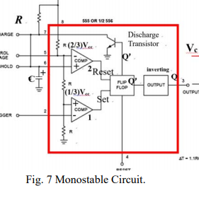Ex.1 利用IC(NE555)來實現單穩態計數器電路。

(1).設計並且實現一個單穩態電路,觸發可以藉由給予Pin2一個很短暫的低態電位完成。給予C=1uF.觀察示波器上的波形,讓Ton大約=1Sec.  
理論值R=909KΩ,此時T=800ms.

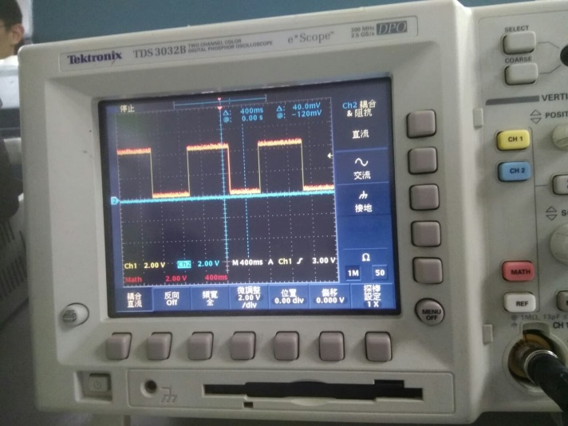

量測值R=1.1MΩ,此時T=1s.

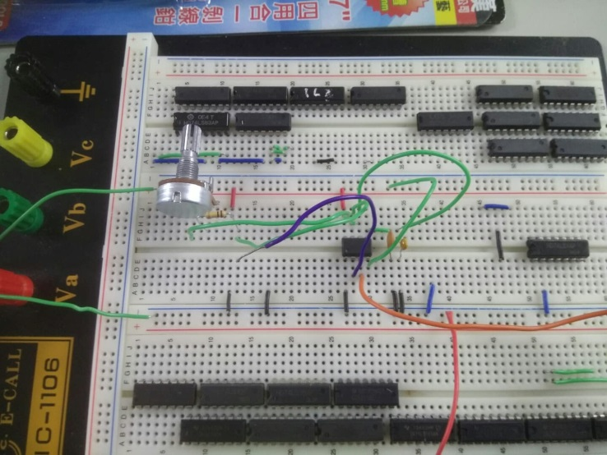 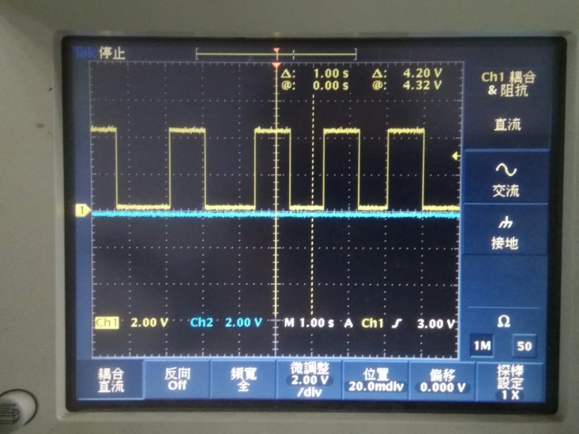

誤差=-21%.

(2).C=1uF.設計電路使Ton=100ms.接到波形產生器使輸出是方波,此時Tmin是多少? Tmin=1/f=200ms.  
電路設計,波形產生器輸出5Hz正弦波,且波峰=10V,波谷=0V,R=120KΩ.

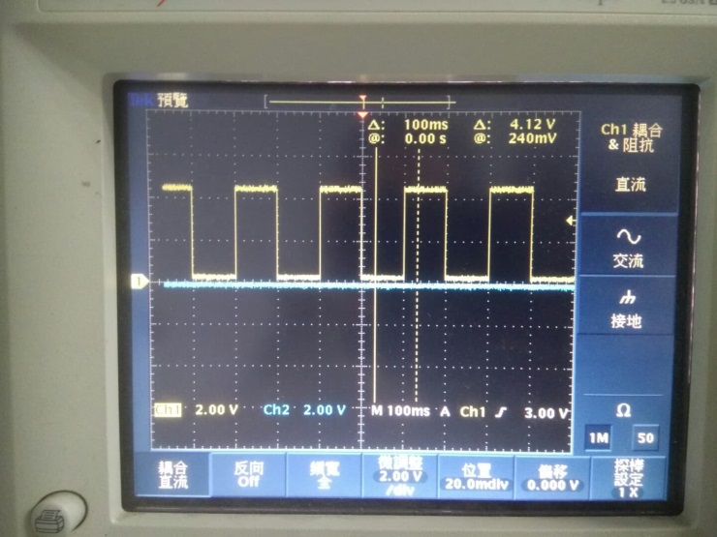 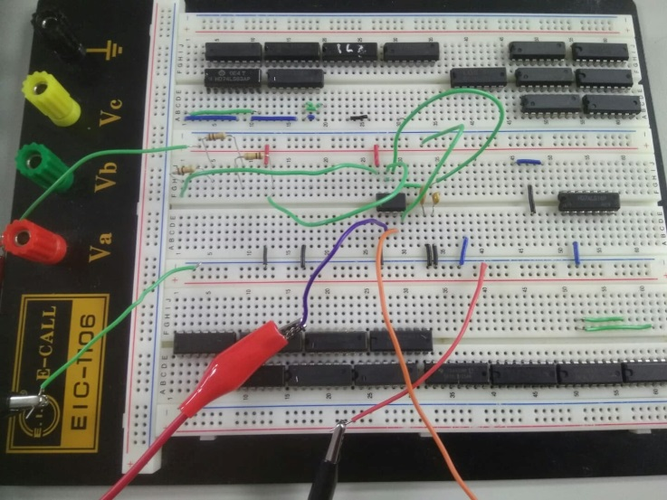

(3).  
Q1: What would happen to the output if the width of the negative part ( 1.1 RC ?

Ans: 電路會輸出一段高態後,跳回低態,在馬上轉成高態。

Q2: Is the Fig. 7 a retriggerable one-shot? Give your explanation?

Ans: 不是,在實驗時用手指捏住Pin2,電路只會不停地被重複觸發,而不會持續輸出高電位。

Ex.4: Retriggerable monostable multivibrator by 74LS123

Set f=106Hz(T=9.4ms).實驗時將R設定為10K

,此時9.4ms>=1.43*0.6931*10k*Cext  
Cext<=0.95uF,因此我們使用105電容器.(1uF)

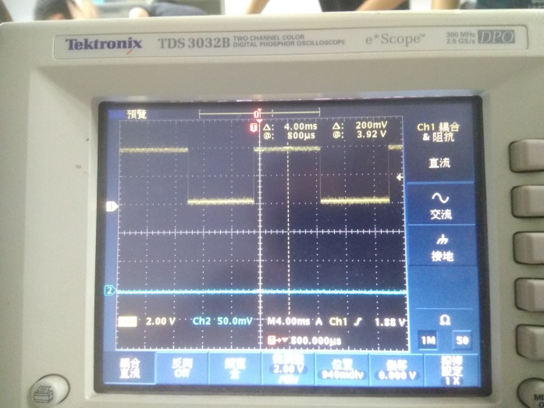接完74LS123後的波形長得像這樣->->->

我們沒有完成ex4全部的電路

實驗心得

賴璟霆: 我覺得這週單穩態的實驗電路特別困難,雖然555的功能以及運作原理還算好懂,但是實驗4的單穩態電路就做不太出來了。74123再加上7476後,就再也沒東西顯示在示波器上了。